附件1：
创新人才公寓户型平面图
A户型平面图
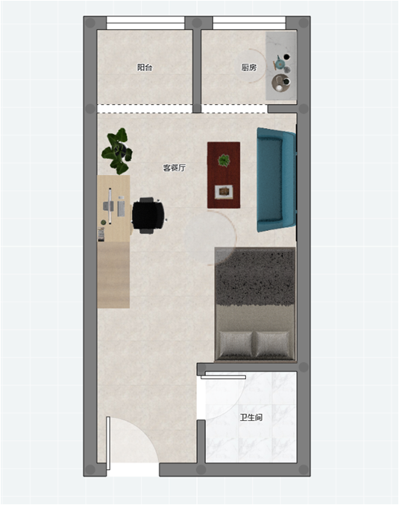

B户型平面图
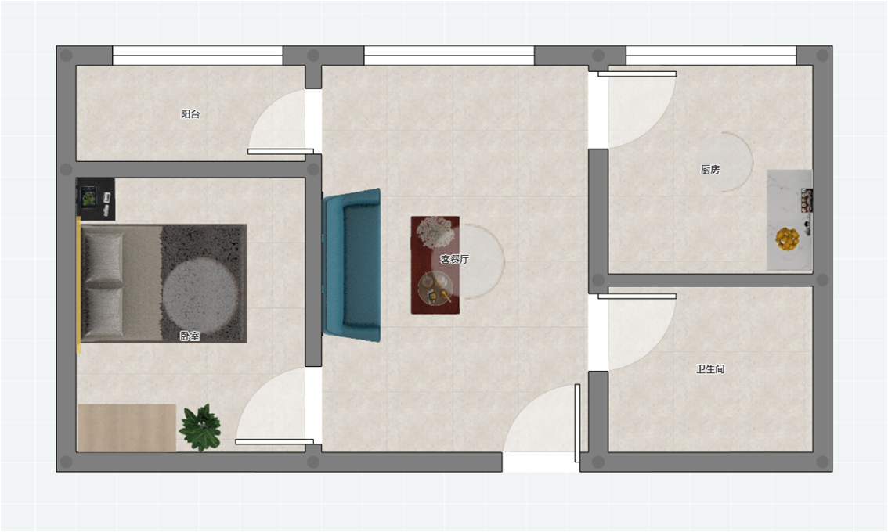

C户型平面图
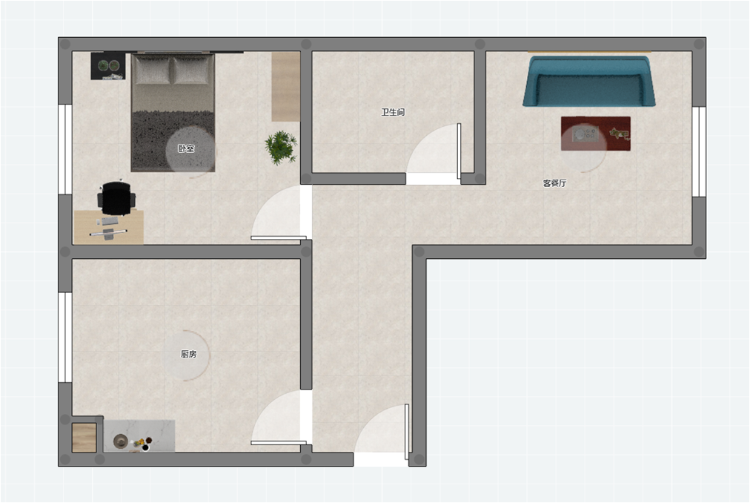

创新人才公寓二期户型平面图

D户型平面图
